Hola informó que se uso programación orientada a objetos POO con

Clases , métodos ,encapsulación , reutilización, abtraccion

Se genero la creación de 3 clases de acuerdo a la solicitud de la prueba en ellas esta marcadas

pilot_service, starship_service, VehicleService , starship_service, se compone de 2 metodos para elllamado de datos de get_general_starships, get_specific_starship

Se agrega un enlace en la página de inicio para acceder fácilmente a esta información.

Creacion proyecto

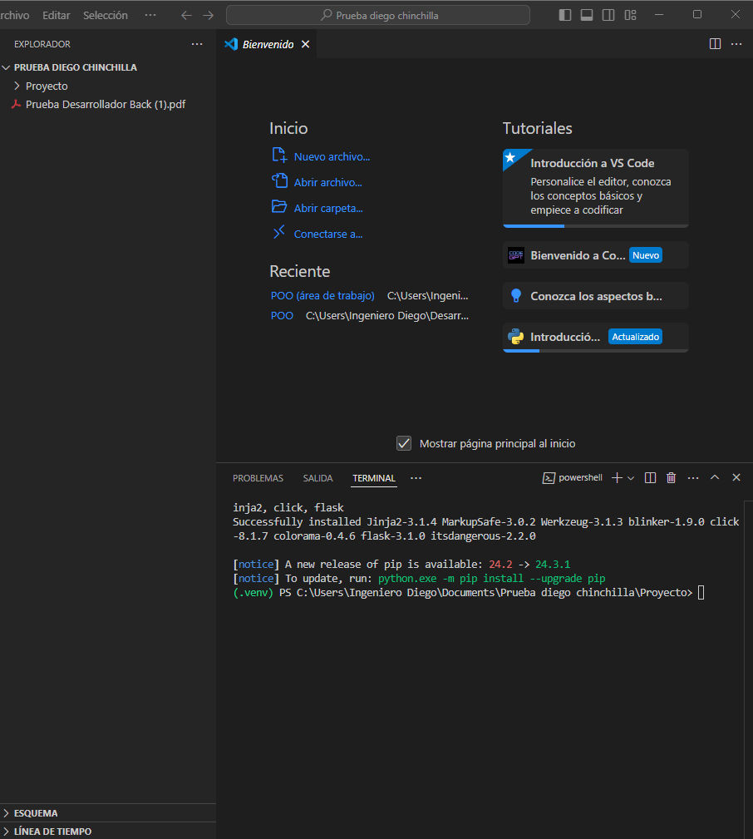

requirements.txt

Relacuion de dependencias al instalar flask

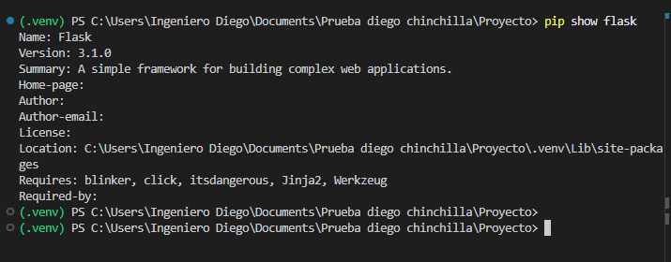

Validación ejecución proceso , se valida que el proceso ya esta arriba sin novedad

